Kahoot! es una herramienta genial para poder utilizarla en el aula y hacer que tus alumnos aprendan divirtiéndose. Existen varios modos para aplicarla en el día a día del profesor: uno es aprovechar los cuestionarios y quizs ya existentes y otra, crear un Kahoot personalizado a tus intereses.

¿Cómo crear un Kahoot?
Esta segunda es, evidentemente, ideal para todos los entornos, ya que el profesor incluye las preguntas más adecuadas a su grupo de alumnos. En vez de optar por una colección de preguntas y respuestas creada por otros profesores, si te animas a crear un Kahoot podrás aprovechar al máximo el potencial de la herramienta en tu aula.
El procedimiento es muy sencillo y cualquiera puede hacerlo, independientemente de sus conocimientos sobre informática o tecnología. Tan sólo has de seguir estos pasos:
- Regístrate en Kahoot!
Kahoot! se divide en dos páginas: Kahoot.it y GetKahoot.com. La primera sirve para unirse a una partida, mientras que la segunda es el verdadero centro de mandos, donde el profesor puede poner en marcha un Kahoot!, utilizar los de otros o crear los suyos propios.
El primer paso es, lógicamente, registrarse en Kahoot! Para ello puedes ir a la página principal y pulsar en “Sign up for free!”. Sigue los pasos e indicaciones, confirma la cuenta a través del correo electrónico que te enviarán, y listo.
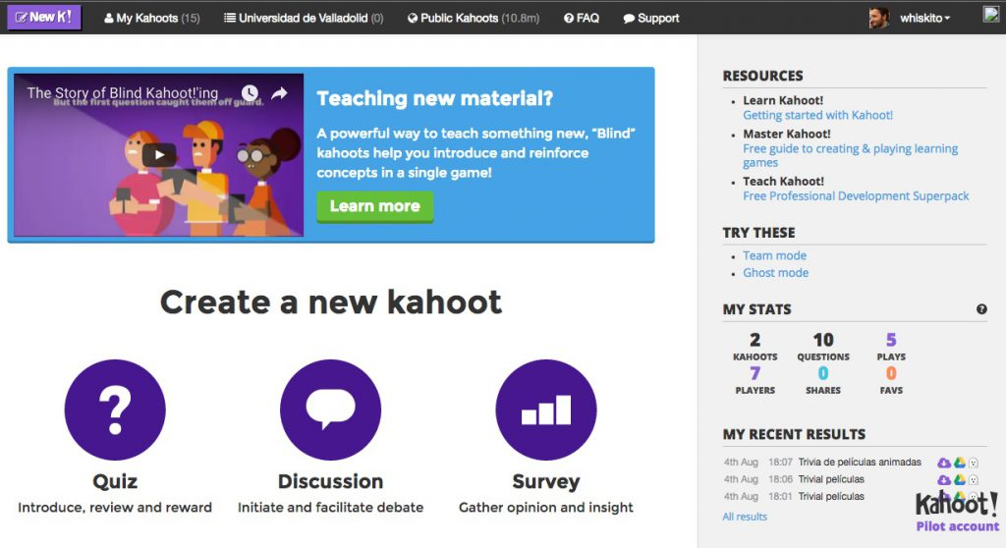
Una vez tengas tu cuenta activa, puedes autentificarte en la plataforma para acceder a una web como la de aquí arriba para buscar contenido creado por otros usuarios e iniciarlo. Pero también puedes crear un Kahoot! desde cero a través de las tres opciones inferiores.

- Crear un Kahoot!: el quiz.
Quiz es el término anglosajón utilizado para el Kahoot! más tradicional: un juego de preguntas y respuestas, el de toda la vida, y que es el planteamiento ideal para utilizar esta herramienta en el aula.
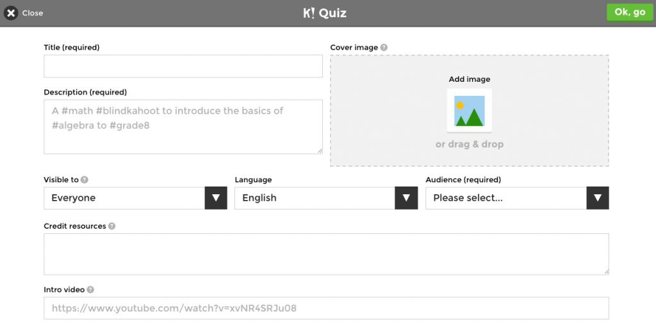
Pulsando en “Quiz” nos llevará directamente a la página para crearlo, algo similar a lo que tenéis aquí arriba. En este primer paso deberemos ir rellenando los campos que nos piden: título, descripción, idioma, público objetivo, etc. Cuando lo tengamos, pulsamos sobre el botón verde de la parte superior derecha para continuar.
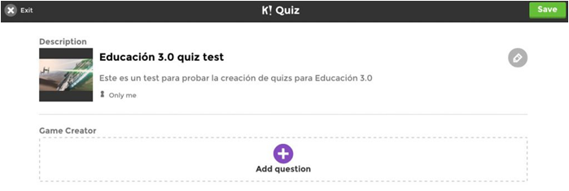
Ya tendremos el Kahoot! creado, pero sin preguntas. Esta siguiente ventana nos pedirá que añadamos las preguntas, con una interfaz igualmente muy intuitiva y sencillísima de utilizar. Pulsamos sobre “Add question” y la plataforma nos pedirá algunos datos sobre la pregunta, tal y como se muestra en la siguiente imagen:
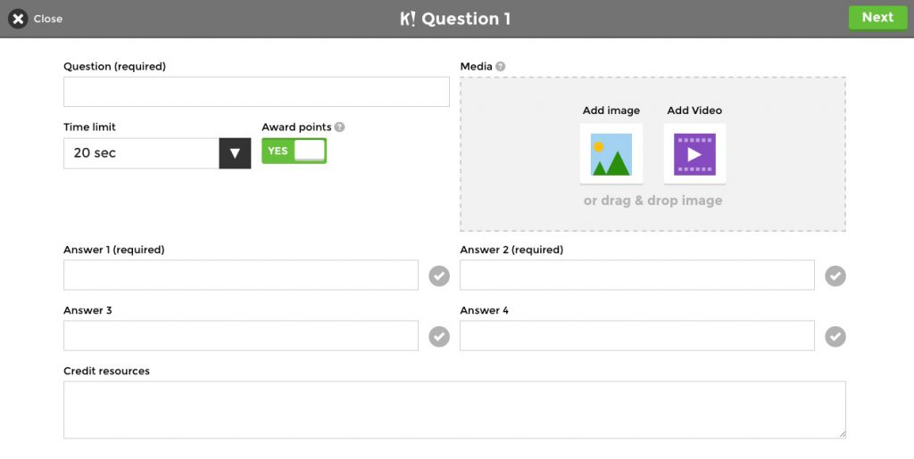

- Pregunta: la pregunta que deseas lanzar a tus alumnos
- Límite de tiempo, por defecto 20 segundos (de esto dependerá, en parte, la dificultad)
- Posibles respuestas, al menos dos y hasta cuatro. Debes hacer clic en el ‘tick’ para marcar cuáles son las correctas.
- Recursos para dar crédito, en el caso en el que quieras ampliar la información de la pregunta.
- Media: añadir una imagen o un vídeo. Esto es muy interesante para contextualizar la pregunta, y también puede utilizarse para plantear preguntas alrededor de la imagen o vídeo que se haya insertado.
Una vez hayas cumplimentado estos datos, la pantalla debería lucir así:
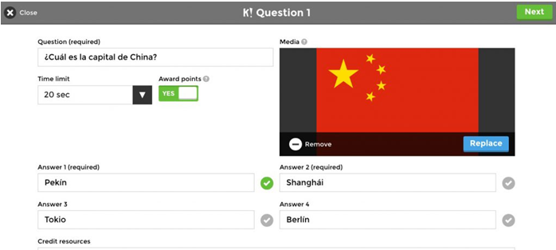
Para continuar, pulsa en siguiente (“Next“) y la pregunta se añadirá a tu Kahoot!
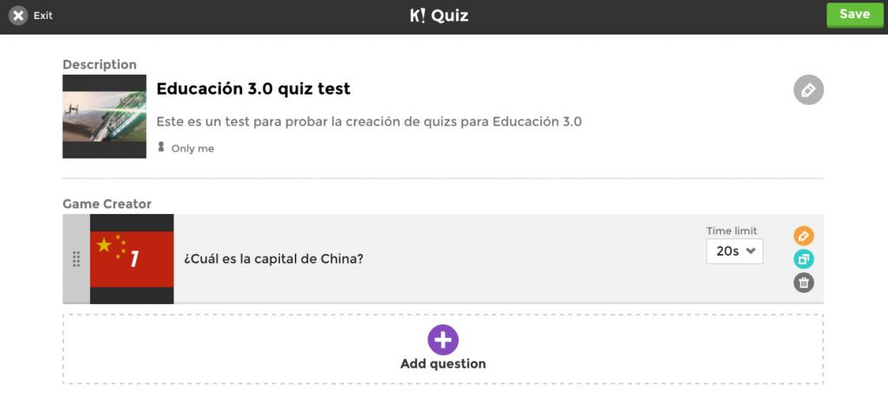
Necesitarás crear más preguntas repitiendo los últimos pasos y hasta que consideres necesario. Una vez lo tengas se guardará en la sección “My Kahoots” de la página principal, y podrás jugarlo cuando quieras.

Recomendaciones y trucos para crear un buen Kahoot!
Para obtener los mejores resultados es ideal prepararse bien el Kahoot!, para lo cual os damos una serie de recomendaciones y trucos:
- Si vas a aplicarlo en el aula seguramente sea porque quieres reforzar algunos conceptos ya vistos en clase. Repasa bien tu lección y lo que “habéis dado”, para añadir las mejores preguntas sobre el tema. Apóyate sobre papel y boli para escoger el mejor material.
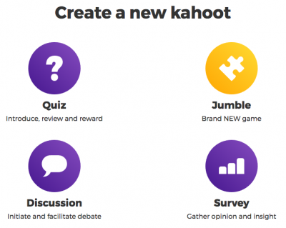
- Kahoot! es tan versátil que puedes hacerlo sobre una lección o tema específico, o sobre una materia al completo. Incluso, también puedes hacerlo transversal, utilizando preguntas sobre todas las asignaturas.
- ¿Qué número de preguntas es idóneo? Depende mucho tanto del tema y de su magnitud, como de los alumnos; aquí te recomiendo que pruebes de menos a más. 10 preguntas es una buena cifra para comenzar, pero hasta 20 es una cantidad interesante.
- Utiliza los recursos multimedia que Kahoot! te permite insertar, sobre todo las imágenes. Pueden ser accesorias, o también puedes basarte en ellas para realizar tus preguntas. Por ejemplo, ¿a qué función matemática corresponde esta gráfica?
- Kahoot! se basa sobre la comunidad: igual que otros vuelcan sus quizs para que cualquiera pueda usarlos, es ideal que todos compartamos nuestras creaciones publicándolas. Esto requiere que estén bien descritas y definidas, añadiendo información sobre el centro, curso, materias que impartes, etc.
- Además de crear tus propios Kahoots, una de las opciones más interesantes de esta plataforma es que cualquiera puede compartir sus creaciones con otros usuarios. Por ello, podemos acceder a una enorme biblioteca de Kahoots creados por profesores de todo el mundo y buscar, de todos estos, los que más se adecuen a nuestros intereses.
